megawood® Unterkonstruktion für Terrassendielen

megawood by Novo-Tech

Eigenschaften

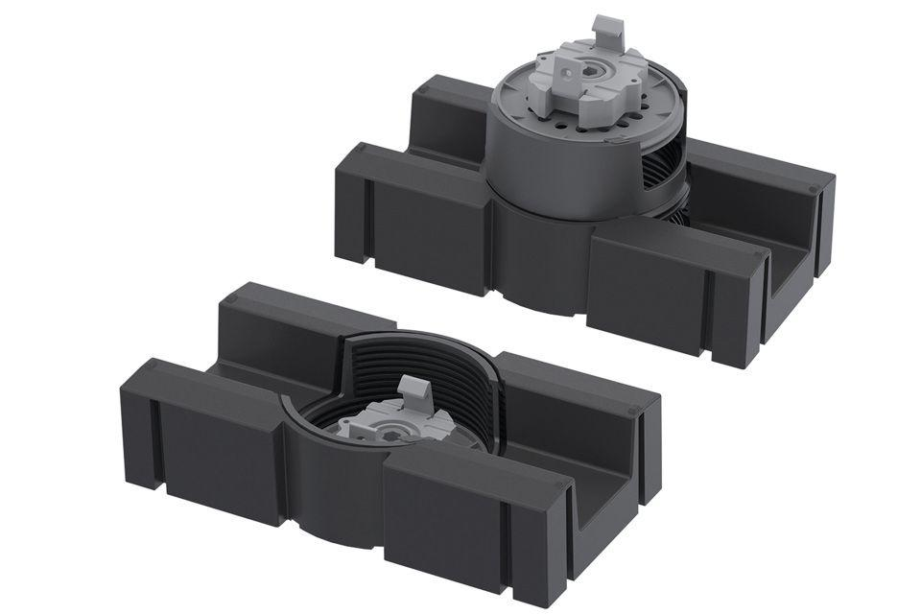

Farbton

grau, schwarz

Werkstoff

Bindemittel, Holzfaser, Polymer

Breite (mm)

60,00 - 148,00

Länge (mm)

295,00 - 4.000,00

Qualitätsmanagement

Zertifiziert nach DIN EN ISO 9001

Energiemanagement

Zertifiziert nach DIN EN ISO 50001

Spielzeugtauglichkeit

Zertifiziert nach DIN EN 71-3

Umweltzertifikate

Zertifiziert nach Cradle to Cradle Certified® Gold|Zertifiziert nach Cradle to Cradle Certified Material Health CertificateTM Platin|Zertifiziert nach PEFCTM